HỒ SƠ THIẾT KẾ

1. Danh sách giao diện.
   1. Trang chủ
   2. Bóng đá việt nam
   3. Bóng đá quốc tế
   4. Quần vợt
   5. Võ thuật
   6. Thể thao tổng hợp
   7. Hài hước
   8. Xem chi tiết
2. Sơ đồ liên kết giao diện.

**Trang chủ**

Tổng Hợp

Bóng đá QT

Bóng đá VN

Quần Vợt

Võ Thuật

Xem chi tiết

Hài Hước

1. Thiết kế chi tiết.
   1. Trang chủ

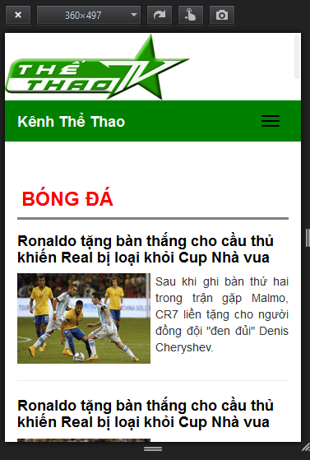

Load các tin mới nhất theo các chuyên mục bóng đá, quần vợt, võ thuật, thể thao tổng hợp

Mục xem nhiều sẽ load các tin được xem nhiều trong tuần.

Mục video sẽ load các video nổi bật trong tuần

* 1. Bóng đá việt nam

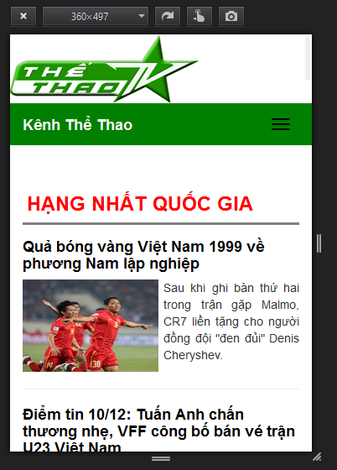

Load các tin mới nhất theo các chuyên mục như giải vô địch quốc gia, V-League, Bóng đá nữ.

Mục video sẽ load các video nổi bật trong tuần

* 1. Bóng đá quốc tế

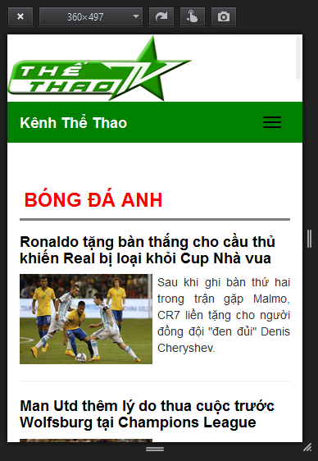

Load các tin mới nhất theo các chuyên mục như bóng đá anh, bóng đá ý, bóng đá tây ban nha, bóng đá đức.

Mục video sẽ load các video nổi bật trong tuần

* 1. Quần vợt

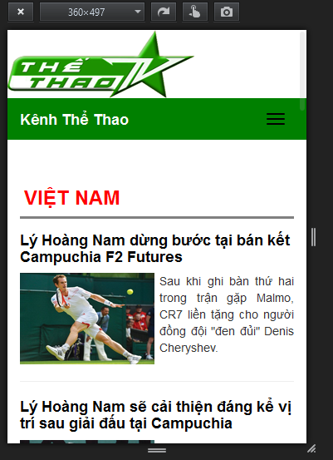

Load các tin mới nhất theo các chuyên mục như quần vợt việt nam, quần vợt quốc tế, bóng đá tây ban nha, bóng đá đức.

Mục video sẽ load các video nổi bật trong tuần

* 1. Võ thuật

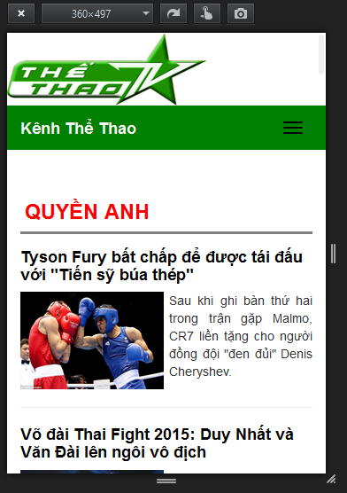

Load các tin mới nhất theo các chuyên mục như quyền anh, vôvinam, teakwondo, karatedo, vỗ cổ truyền.

Mục video sẽ load các video nổi bật trong tuần

* 1. Thể thao tổng hợp

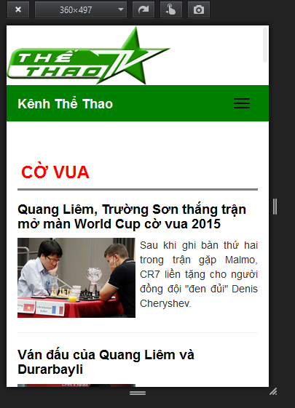

Load các tin mới nhất theo các chuyên mục như cờ vua, bơi lội, đua xe, điền kinh, Bi-a.

* 1. Hài hước

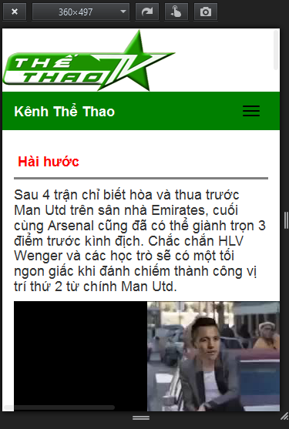

Hiển thị các hình ảnh & video hài hước về thể thao.

* 1. Xem chi tiết

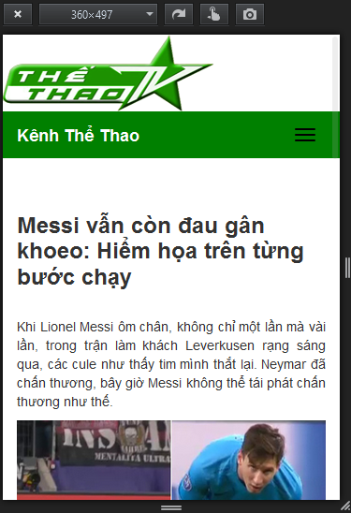

Hiển thị bản tin chi tiết và các bài viết liên quan.